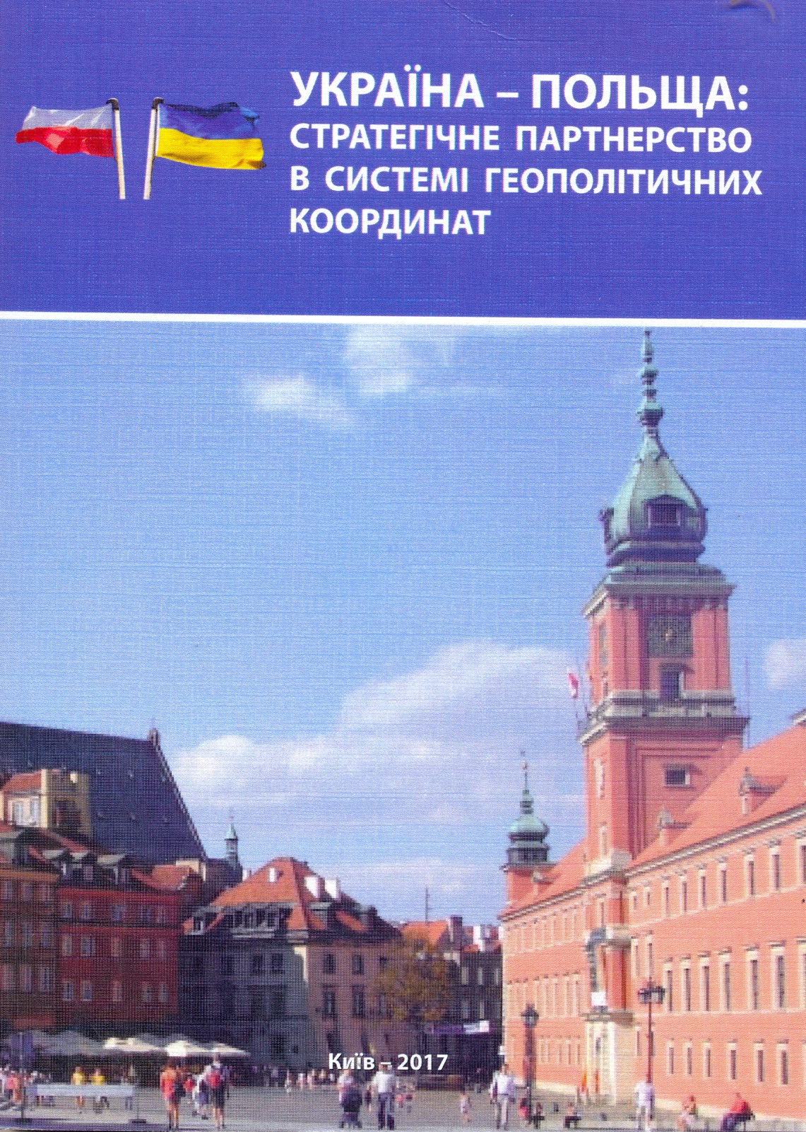

УДК 32: 91: 005. 56 (477) (438)

Україна – Польща: стратегічне партнерство в системі геополітичних координат: колективна монографія / за заг. ред. проф. Шинкарука В. Д. – К. : «Міленіум», 2017. – 168 с.
Колективна монографія за матеріалами Міжнародної науково-практичної конференції «Україна – Польща: стратегічне партнерство в системі геополітичних координат», яку провів Національний університет біоресурсів і природокористування України спільно з Поморською академією в Слупську (Польща) 16-17 березня 2017 р.
Наукові статті синхронізовано з основними напрямами роботи конференції і охоплюють аспекти українсько-польського співробітництва у культурно-гуманітарній, освітній, державно-політичній та економічній площинах, історичну ретроспективу та перспективи стратегічного партнерства між Україною та Польщею в контексті безпеки регіону Центральної та Східної Європи.
Видання розраховане на науковців, викладачів, аспірантів, студентів, практиків.

